**EDUARDO MORA GONZÁLEZ**

**Prueba de evaluación continua 2. La empresa, cómo actúa, dónde actúa y cómo se regula**

**Criterios de evaluación**

Cada una de las preguntas vale un 25% de la nota final. Se valorará la lógica del razonamiento y la utilización de los conceptos desarrollados en el módulo 2 de la asignatura.

**Formato y fecha de entrega**

Las respuestas se pueden entregar hasta las 24h del día 02 de noviembre de 2022. Esta fecha tope se tiene que respetar de forma estricta. La prueba se tiene que entregar en formato .doc, .docx, o .pdf.

**Enunciado**

1.- Responda brevemente (aprox. entre 3 y 5 líneas) si las siguientes afirmaciones son verdades o falsas justificando su respuesta.

a) El objetivo de las empresas es maximizar el beneficio, que equivale a la diferencia entre el ingreso total menos el coste variable.

**Verdadera**. Tal y como se indica en la página 13 del documento “La empresa y las estructuras de mercado”: *“El principal objetivo de la empresa es maximizar beneficios. Definíamos los beneficios de la empresa como la diferencia entre los ingresos totales o ingresos por ventas (IT) y los costes inherentes a la producción (CT) […] Esta diferencia es la que desea maximizar la empresa.”*

b) Suponiendo que tanto los factores de producción como el producto que se está produciendo son perfectamente divisibles, una empresa maximizará beneficios cuando el ingreso marginal de la última unidad producida sea ligeramente superior al coste marginal de producir esta última unidad.

**Verdadera**. Tal y como se indica en la página 13 del documento “La empresa y las estructuras de mercado”: *“El aumento del ingreso por la venta de una unidad adicional de producto es el ingreso marginal. El incremento del coste cuando el producto varía en una unidad es el coste marginal. La empresa deseará seguir aumentando la producción siempre que el ingreso marginal sea superior al coste marginal.”*

c) La función de producción de una empresa típica, a corto plazo, se vuelve más plana a medida que aumenta la cantidad producida.

**Verdadera**. Tal y como se indica en la página 10 del documento “La empresa y las estructuras de mercado”: *“La ley de rendimientos decrecientes señala que, en el corto plazo y si la tecnología permanece constante, la existencia de un factor fijo en el proceso productivo implica que, a partir de un determinado volumen de producción, cada unidad adicional de factor variable proporcione incrementos menores de la producción total.”*

d) A largo plazo, los costes fijos son aquellos costes que no cambian cuando la empresa modifica la cantidad de producto producida, por el contrario, los costes variables son aquellos costes que cambian cuando la empresa modifica la cantidad de producto producida.

**Verdadera**. Tal y como se indica en las páginas 11 y 12 del documento “La empresa y las estructuras de mercado”: “*El coste fijo es aquel que permanece constante ante variaciones en el nivel de producción o de actividad […] El coste variable es aquel que varía en función del volumen de producción. A mayor producción, mayor nivel de costes variables.”*

2.- Ninsa es una empresa que fabrica fregonas. La siguiente tabla muestra la relación entre el número de trabajadores de la empresa y la producción de Ninsa en un día determinado:

|  |  |
| --- | --- |
| Trabajadores | Unidades producidas |
| 0 | 0 |
| 1 | 100 |
| 2 | 250 |
| 3 | 450 |
| 4 | 600 |
| 5 | 700 |
| 6 | 750 |
| 7 | 775 |

1. Para realizar su producción, Ninsa ha alquilado la infraestructura (edificios/maquinaria…) necesaria por un año. El coste por día asciende a 200€. Suponiendo que el coste por trabajador/día es de 100€. Rellene la siguiente tabla (use sólo dos decimales).

|  |  |  |  |  |
| --- | --- | --- | --- | --- |
| Trabajadores | Productividad marginal | Coste Total | Coste Total Medio | Coste Marginal |
| 0 |  | 200 |  |  |
| 1 | 100 | 300 | 3 | 1 |
| 2 | 150 | 400 | 1,6 | 0,66 |
| 3 | 200 | 500 | 1,11 | 0,5 |
| 4 | 150 | 600 | 1 | 0,667 |
| 5 | 100 | 700 | 1 | 1 |
| 6 | 50 | 800 | 1,06 | 2 |
| 7 | 25 | 900 | 1,16 | 4 |

1. Dibuje los gráficos relativos al coste total medio, al coste marginal y a la productividad marginal y explique el porqué de su forma.

* **Gráfico, Gráfico de líneas

  Descripción generada automáticamenteCoste total medio**

La curva de la gráfica hace referencia a los costes que tiene dicha empresa, según las unidades que producen y las personas que trabaja. Como se puede ver, hasta el punto 4, el coste va decreciendo mientras van aumentando los trabajadores, del punto 4 al 5, es decir con 4 y 5 trabajadores tenemos el mismo coste, pero a partir del punto 6, ya los costes se incrementan.

Esta grafica nos sirve para ver hasta qué punto nos sale rentable tener más o menos trabajadores según la producción que estos hacen.

* **Productividad Marginal**

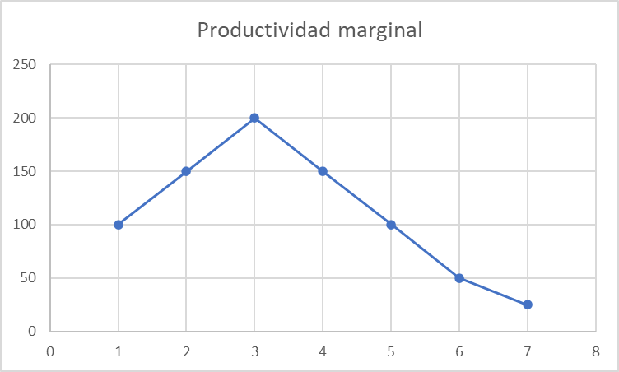

Al contrario que en le grafica anterior, la productividad marginal inicialmente crece, llega a un máximo, que coincide con el punto de inflexión de la función de producción total, a partir de este punto comienza a disminuir hasta volverse negativa.

Con esta grafica nos podemos dar cuenta del punto máximo en que se produce un cambio significativo de producción. Es decir, en el punto 3, con 3 personas trabajando, se produce el máximo incremento de producción, a partir de los siguientes, el incremento ya es cada vez menos.

* 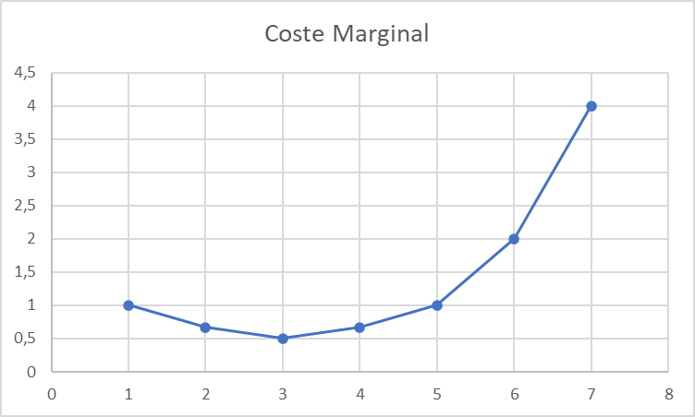**Coste marginal**

Una curva de costo marginal representa gráficamente la relación entre el costo marginal de producción incurrido por una empresa de un bien o servicio y la cantidad producida.

Como se puede comprobar, con los primeros 3 empleados el coste marginal ha disminuido, pero a partir del 5 se vuelve a tener el coste del principio (con un empleado) y ya a partir de ese momento el incremento de personal hace que se aumente el coste.

1. Compare y explique la relación que existe entre la productividad marginal y el coste marginal (nota: para realizar esta explicación use la información que obtiene de los gráficos representados en el apartado b)

Las dos variables, como se pueden comprobar tienen una relación inversa. Como se observa en el punto 3 (con tres empleados), en una se obtiene el máximo y en la otra esta en su mínimo.

En otras palabras, a mayor productividad marginal, menores costes marginales; si la productividad marginal alcanza un máximo, el coste marginal estaría en su mínimo.

1. Compare y explique la relación que existe entre el coste total medio y el coste marginal (nota: para realizar esta explicación use la información que obtiene de los gráficos representados en el apartado b)

El coste medio es el coste por unidad producida, es el resultado de dividir el coste total de la producción realizada entre el número de unidades producidas, mientras que el coste marginal es el coste de producir una unidad más, o el ahorro de producir una unidad menos. […] Al principio, las primeras unidades son las más costosas y su coste se irá reduciendo a medida

que se incremente la producción. Eso provocará que el coste medio y el coste variable medio sean al inicio mayores que el coste marginal, ya que en el coste medio y en el coste variable medio pesará el coste de las primeras unidades que era mayor [1].

A nivel de comparación, vemos que la comparativa anterior se cumple, mientras vamos aumentado el numero de trabajadores, vemos que se va reduciendo el coste medio (siendo este mayor que el marginal), pero llega un punto de inflexión en donde el marginal crece más rápidamente que el coste medio (a partir de tener 4-5 trabajadores se nota el cambio).

1. Suponiendo que el precio al que se vende una fregona equivale son 2 €, encuentre el nivel de producción óptimo (nota: el que maximiza beneficios)

|  |  |  |  |  |  |
| --- | --- | --- | --- | --- | --- |
| Trabajadores | Unidades producidas | Coste Total | PRECIO | IT | Beneficio |
| 0 | 0 | 200 | 2 | 0 | -200 |
| 1 | 100 | 300 | 2 | 200 | -100 |
| 2 | 250 | 400 | 2 | 500 | 100 |
| 3 | 450 | 500 | 2 | 900 | 400 |
| 4 | 600 | 600 | 2 | 1200 | 600 |
| 5 | 700 | 700 | 2 | 1400 | 700 |
| 6 | 750 | 800 | 2 | 1500 | 700 |
| 7 | 775 | 900 | 2 | 1550 | 650 |

Si hacemos los cálculos, vemos que se obtiene mayor beneficio con 5 o 6 trabajadores, por lo que, si tuviéramos que elegir uno, sería con 5, que nos permite tener menos coste.

1. Si el precio baja de las fregonas baja a 1 €, hay dos niveles de producción que harían que el coste marginal fuera exactamente igual al ingreso marginal. ¿Qué nivel de producción elegiría la empresa? ¿Por qué motivo?

|  |  |  |  |  |  |  |  |  |
| --- | --- | --- | --- | --- | --- | --- | --- | --- |
| Trabajadores | Unidades producidas | Coste fijo | Coste Total | PRECIO | Coste Marginal | IT | Ingreso Marginal | Beneficio |
| 0 | 0 | 200 | 200 | 1 |  | 0 |  | -200 |
| 1 | 100 | 200 | 300 | 1 | 1 | 100 | 1 | -200 |
| 2 | 250 | 200 | 400 | 1 | 0,6666667 | 250 | 1 | -150 |
| 3 | 450 | 200 | 500 | 1 | 0,5 | 450 | 1 | -50 |
| 4 | 600 | 200 | 600 | 1 | 0,6666667 | 600 | 1 | 0 |
| 5 | 700 | 200 | 700 | 1 | 1 | 700 | 1 | 0 |
| 6 | 750 | 200 | 800 | 1 | 2 | 750 | 1 | -50 |
| 7 | 775 | 200 | 900 | 1 | 4 | 775 | 1 | -125 |

Al coincidir el coste marginal con el ingreso marginal en dos puntos, nos damos cuenta de que es indiferente producir 100 unidades que 700, ya que seria lo mismo. Pero la empresa elegiría tener 5 trabajadores ya que es en el punto donde la empresa no pierde dinero, es decir es donde el beneficio es 0, mientras que en el otro punto el beneficio es negativo.

3.- Responda a las siguientes preguntas y enunciados.

1. Dé un ejemplo de una externalidad negativa y un ejemplo de una externalidad positiva. Explique los motivos de su respuesta.

* **Externalidad Positiva 🡪** El Estado o cualquier institución o empresa crean un hospital con el objetivo de dar servicios de salud y primeros auxilios a una determinada zona o región.

La creación de este hospital da efectos positivos a la población de la zona o región, además que esos efectos no pueden ser visibles para todo el mundo, como, por ejemplo, se realiza un trasplante de corazón en ese hospital a una persona que después de un tiempo va a descubrir la cura al cáncer.

Los beneficios obtenidos para todos serian grandísimos, por lo tanto, los efectos de ese hospital son positivos sin la necesidad de pagar por sus beneficios.

* **Externalidad Negativa 🡪** la construcción de una central nuclear en una determinada zona.

La creación de dicha central hará que unos pocos se beneficien, mientras que la gente que vive en los pueblos de al lado, la fauna y la flora se puede ver afectadas por las radiaciones. Además, dicha central generará residuos que deben ser trasladados a otras zonas, en donde el impacto medioambiental y social puede verse afectado.

1. Según su opinión, ¿la iluminación nocturna en una ciudad, la defensa nacional y la creación de conocimiento de libre acceso, se pueden considerar bienes públicos o no?

Si, ya que, aunque el consumir ese bien no es motivo de que todas las personas aporten para obtener dicho bien, el beneficio que se obtiene de ello es mayor que el coste que se paga por tener dichos bienes. Por ejemplo, ahora mismo si cualquier país intenta invadir el nuestro, el tener un sistema de defensa nacional para defender a las personas de nuestro país es esencial y una persona no va a mirar si un familiar o vecino ha aportado más cantidad que otro para obtener dicho bien.

4.- Responda brevemente (aprox. entre 3 y 5 líneas) si las siguientes afirmaciones son verdaderas o falsas justificando su respuesta.

1. Cuando los consumidores pueden revender el producto que ofrece un monopolista con facilidad, el monopolista a menudo puede aumentar sus ganancias cobrando diferentes precios por el mismo bien en función de la disposición a pagar del comprador.

**Falso**. Tal y como se indica en la página 20 del documento “La empresa y las estructuras de mercado” haciendo referencia al mercado monopolista: “*Al ser la única empresa productora de un bien y tener poder de mercado, puede fijar distintos precios para un mismo producto […] para que la discriminación de precios tenga éxito, es necesario que se den básicamente tres condiciones […] La reventa del bien de un comprador a otro no ha de ser posible.”*

1. Desde el punto de vista de la oferta, en una estructura de monopolio, podemos diferenciar claramente entre el mercado y la empresa monopolista.

**Falso**. Tal y como se indica en la página 19 del documento “La empresa y las estructuras de mercado” haciendo referencia a las principales características de un monopolio: “*En la estructura de mercado monopolista, con la existencia de un único productor, no es necesario diferenciar entre la empresa y el mercado. La empresa es el mercado.”*

1. Un mercado de competencia monopolística se caracteriza por tres atributos: muchas empresas, productos diferenciados y libre entrada.

**Verdadera**. Tal y como se indica en la página 23 del documento “La empresa y las estructuras de mercado”: “*Los rasgos característicos de la competencia monopolística son los siguientes […] En el mercado confluyen un elevado número de empresa […] Los bienes intercambiados están diferenciados […] No hay barreras de entrada ni de salida.”*

1. Si en un mercado existe información asimétrica entre los diferentes agentes que interactúan, aunque el agente que disponga de esta información no la comparta, la asignación del mercado seguirá siendo eficiente.

**Falso**. Tal y como se indica en la página 28 del documento “La empresa y las estructuras de mercado”: *“En el mercado, estamos ante una información asimétrica cuando alguno de los agentes que interactúan en el mismo dispone de más información que el resto y no la comparte. El agente que posee la información tiene poder de mercado.”*

Referencias:

1. <https://argumentoseconomicos.com/2015/02/03/el-coste-medio-y-el-coste-marginal/>